TALLLER GRADO SEGUNDO.

Indicador de desempeño:
Exploro la práctica de diferentes juegos individuales y grupales.
Tema: Juegos colectivos e individuales.

Nota 1: Las fotos del trabajo debe ser enviado al correo juliangov@campus.com.co con el nombre de la niña y grado.

Juegos colectivos e individuales.
Los juegos colectivos son aquellos donde participan 2 o más personas, en los juegos colectivos incluyen a los deportes deportes, en estos juegos las reglas son iguales para todos los jugadores.
Los juegos individuales son aquellos donde hay solo un único participante, las reglas en un juego individual pueden variar según el gusto de jugador.
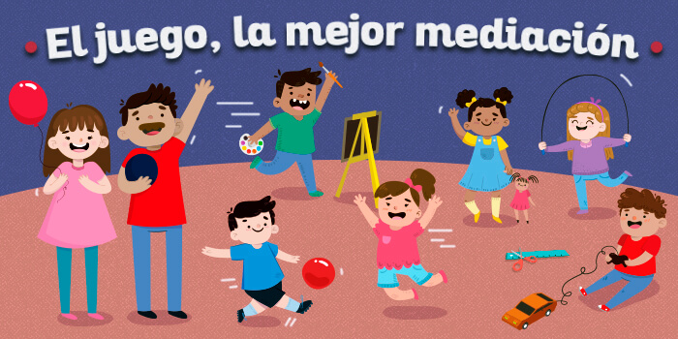
Actividad.

- Clasifica los juegos en individual o colectivo. (No es necesario imprimir las imágenes, puedes escribir solo los nombres en el cuaderno donde corresponden)

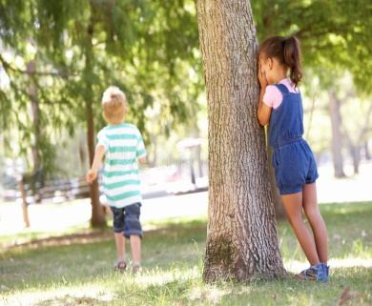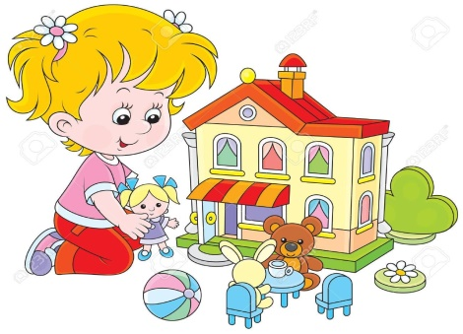
Jugando con muñecas
Escondite
Fútbol
Saltar la cuerda
Baloncesto
Tenis
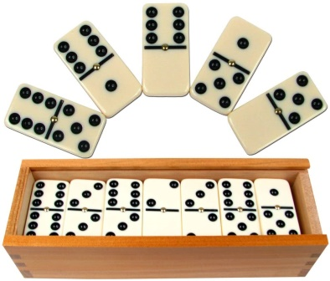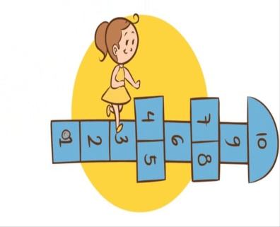
Golosa
La lleva
Domino
Juegos colectivos. | Juegos individuales.

- Contesta las siguientes preguntas:
¿Cuál es tu juego individual preferido y por qué?
¿Cuál es el juego que más te gusta jugar con tus compañeras?
¿Qué deporte es el que más te gustaría realizar y por qué?

- Pregúntale a 2 familiares mayores: ¿Cuál fue su deporte favorito y porque?

